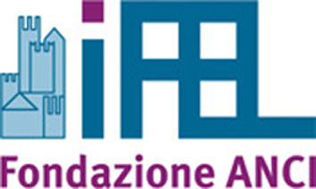
La manovra finanziaria e gli effetti sul sistema degli Enti Locali
Una giornata di approfondimento per analizzare il decreto Salva-Italia
Lunedi 12 marzo 2012
Ore 9.00 Centro congressi Marconi
Corso VI Aprile n.119 - ALCAMO

Ore 9.30- Registrazione partecipanti Welcome coffee

Ore 10,00 - Inizio lavori

SALUTI:
- GIACOMO SCALA Presidente ANCI Sicilia
- ANTONINO PAPANIA Senatore della Repubblica
- ANTONINO D’ALI’ Senatore della Repubblica
- RICCARDO SAVONA Presidente Commissione Bilancio ARS

COORDINA I LAVORI:
- VITO BONANNO Segretario Comunale

Ore 10,30 SILVIA SCOZZESE, Direttore Scientifico IFEL "Bilancio 2012 e patto di stabilità"

Ore 11,30 LUCIO CATANIA Giudice Tributario – Commissione Tributaria di Messina
“La partecipazione dei Comuni all’accertamento fiscale e contributivo - riscossione dei tributi locali dopo il “DECRETO SALVA ITALIA”

Ore 12.30 ANDREA FERRI , Responsabile Ufficio Tributi IFEL “La disciplina dell’IMU: composizione e definizione delle risorse comunali 2012”–

Dibattito e risposta ai quesiti

Ore 13,30 Chiusura lavori

